博罗湖镇惠州市鼎冠塑胶玩具有限公司“7·4”一般物体打击事故调查报告
来源：博罗县应急管理局 惠州市博罗县·博罗县
原文链接：http://www.boluo.gov.cn/zdlyxxgk/aqscxxgk/scaqsgdcbgxx/content/post_5747421.html
发布时间：2026-04-10 抓取时间：2026-10-16

博罗湖镇惠州市鼎冠塑胶玩具有限公司“7·4”一般物体打击事故调查报告
2026-04-10 10:09博罗县应急管理局博罗县应急管理局-
大中小
2025年7月4日18时10分，位于我县湖镇镇的惠州市鼎冠塑胶玩具有限公司，1名工人在作业时被注塑机飞出的物料击打到胸部受伤，经抢救无效死亡，直接经济损失约153万元。
2025年7月7日，市安委办对该起事故的调查处理工作进行挂牌督办。为查清事故经过，查明事故原因和性质，追究事故责任者的责任，根据《中华人民共和国安全生产法》和《生产安全事故报告和调查处理条例》（国务院令第493号）的有关规定，2025年7月9日，博罗县人民政府依法批准成立了由县应急管理局、县公安局、县人社局、县总工会和湖镇镇等部门人员组成的博罗湖镇惠州市鼎冠塑胶玩具有限公司“7·4”一般物体打击事故调查组（博府办函〔2025〕46号），县纪委监委同步成立追责问责组，全面开展事故调查工作。
事故调查组按照“科学严谨、依法依规、实事求是、注重实效”和“四不放过”的原则，按照事故调查有关规定和程序认真开展事故调查工作，通过现场勘查、检查，询问有关人员、查阅资料等工作，认定了事故发生的原因、经过、性质和责任，提出了对事故责任单位和责任人员的处理建议，并针对事故原因及暴露出的突出问题，提出了事故防范措施建议。
博罗湖镇惠州市鼎冠塑胶玩具有限公司“7·4”一般物体打击事故是一起员工违章操作导致人员死亡的一般生产安全责任事故。
一、事故基本情况
（一）事故发生单位情况
1.惠州市鼎冠塑胶玩具有限公司（以下简称：鼎冠公司），
2.东莞市鑫达劳务派遣有限公司（以下简称：鑫达公司），
鼎冠公司与鑫达公司于2025年2月8日签订《劳务派遣协议》，鑫达公司根据鼎冠公司的工作需要派遣劳务人员到鼎冠公司工作。服务的期限自2025年2月8日起至2026年2月13日止。劳务派遣人员在用人单位工作期间因工受伤或者死亡的，鼎冠公司应及时知会鑫达公司和有关部门共同协商处理。
鼎冠公司与胡某文于2025年3月14日《签订用工协议》，约定胡某文在鼎冠公司A1注塑车间部门，从事该部门岗位职责范围内的工作，由鼎冠公司负责教育管理，按照鼎冠公司有关规定执行岗位职责及工作质量要求。
（二）事故发生经过
2025年7月4日18时许，在鼎冠公司D栋一层注塑车间内，负责71号注塑机的操作人员胡某南、曹某英发现设备故障，于是停机报设备维修部门等待技术人员维修；同一车间员工胡某文（胡某南堂哥，非技术维修人员）从另一机台下机后经过此地，简单了解情况后其认为该机故障原因是出胶口被凝固残胶堵塞造成；18时10分1，胡某文拿剪钳类工具擅自进入该机内部处理堵塞出胶口的凝固残胶，随后被胶管内高压高速射出的胶料击打到胸腹部后受伤倒地；后经送湖镇卫生院抢救无效宣告死亡。
（三）现场勘查情况
事故现场为鼎冠公司D栋一层注塑车间D71#注塑机（铭牌编号UN1000SKIII）内。
主要工艺流程如下：
生
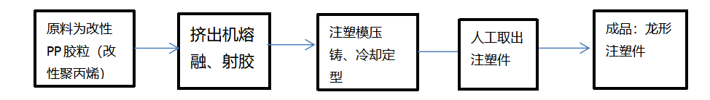

经专家现场查看D71#注塑机外观完好，机械、电气系统正常。该注塑机进入上下模具危险区域（上下模具结合部位）有防护屏，防护屏滑轨终端安装有安全联锁保护装置；注塑机操作控制器上有防止上下模具液压泵意外启动的急停及锁止装置；注塑机一端有独立电源控制开关。在注塑机前侧张贴有操作规程。基于以上现场勘查结果，可以排除注塑机存在故障、缺陷导致事故的可能性；事发现场通风良好、采光良好、设备布局及安全间距不影响正常作业，排除环境因素导致事故的可能性。
事故发生在注塑模具区内，死者在清理胶料水口时被已硬化的胶块击中胸部。这是因为此时模具内仍有压力，在钳开进胶口（水口）硬化的胶块时，模具内胶浆的压力将胶块弹出，胶块为条状尖锐物，在较大压力下射进死者体内。
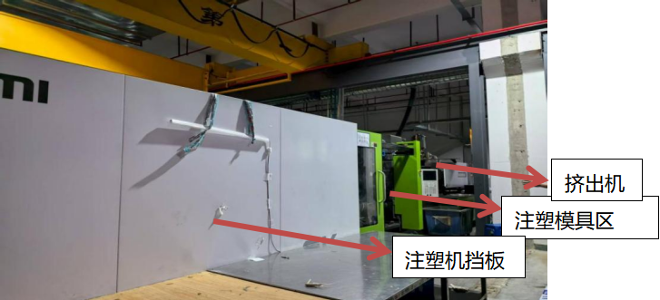
事
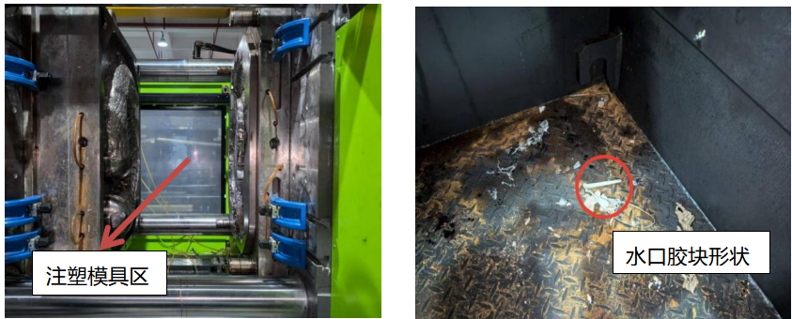

（四）伤亡人员信息
死者胡某文，男，26岁，广西岑溪市人，系鑫达公司劳务派遣至鼎冠公司工作人员，经医院出具的居民死亡医学证明（推断）书，其死亡原因为“失血性休克”死亡。
（五）直接经济损失情况
根据《广东省工伤保险条例》和《企业职工伤亡事故分类》有关规定。本次事故的直接经济损失暂定为153万元。
二、事故应急处置及评估情况
（一）信息报送及应急处置情况
2025年7月4日18时10分许事故发生后，鼎冠公司事故现场员工曹某英立即通知企业相关负责人，随后，鼎冠公司相关负责人苏某红第一时间赶赴现场救援处置。
18时14分，鼎冠公司保安队长彭某平拨打120救援电话。
18时28分，湖镇卫生院救护车和医护人员到达现场。
19时13分，胡某文经送湖镇卫生院抢救无效宣告死亡。
19时35分，湖镇卫生院负责人通过电话将相关情况报告给湖镇镇有关领导。
19时36分，湖镇镇有关领导立即组织镇应急、公安、人社等部门赶赴现场处置。
19时38分，湖镇镇有关领导通过电话将事故情况报告给镇党委主要领导。湖镇镇党委主要领导接到事故报告，随即指令启动《湖镇镇生产安全事故应急预案》Ⅱ级响应，并指示镇有关领导带队赶赴现场处置。
19时41分，湖镇派出所民警到达事故现场开展事故原因调查和舆情稳控工作。
19时45分，湖镇镇应急管理办工作人员到达事故现场。
20时02分，鑫达公司周某拨打110报警电话。接报后，博罗县公安局立即指示湖镇派出所做好跟进和舆情稳控工作。
20时10分，湖镇镇有关领导带队到达事故现场处置。
5日00时46分，博罗县应急管理局值班室收到湖镇镇应急值班室上报《关于惠州市鼎冠塑胶玩具有限公司发生1起1人死亡情况报告》。
01时04分，县应急管理局值班室通过粤政易向县政府总值班室报告情况。
01时27分，县应急管理局值班室粤政易向县政府总值班室报送突发事件事故报告。
01时27分，县应急管理局值班室通过全国突发事件应急指挥综合业务系统将《关于湖镇镇惠州市鼎冠塑胶玩具有限公司发生1起注塑机物料击打致1人死亡的情况报告》15期报送给市应急管理局值班室。
9时46分，县政府总值班室收到湖镇镇应急值班室上报事故信息。
（二）善后情况
事故发生后，博罗县、湖镇镇两级党委政府高度重视，认真协调事故的善后处理工作，一是县委县政府作出指示要求切实做好死者家属安抚工作，查清事故原因，并深刻吸取事故教训，做到举一反三，严防类似事故再次发生；二是依法成立了博罗湖镇惠州市鼎冠塑胶玩具有限公司“7·4”一般物体打击事故调查组，对事故展开全面调查；三是积极协调赔付工作，安抚死者家属。目前，死者家属情绪稳定，未造成社会不稳定因素。
（三）事故应急处置评估情况
现场处置方面：事发后，县卫健局（县120急救中心、湖镇镇卫生院）、湖镇镇人民政府等主要参与事故救援的部门、队伍，以及鼎冠公司应急处置人员能够迅速开展应急响应，相关部门和人员在事故发生后的指挥调度和处置效率上分工明确，职责到位，有效可行。
各应急救援队伍调动有效，反应及时，到达迅速，资源能满足事故救援和现场管控需要。各应急单位按照现场指挥部相应的应急响应指令、指示开展救援工作，相关应急力量到位迅速，现场控制、救援处置措施到位，社会秩序稳定，达到了应急处置的目的。
信息报送方面：鼎冠公司在发生事故后（18时10分发生事故，19时13分人员死亡），仅拨打120救援电话，未将事故信息报属地湖镇镇人民政府（由镇卫生院报告得知），也未报县应急管理局，事故信息报送不规范。另湖镇镇人民政府得报事故信息后（7月4日19时35分），至7月5日0时46分才报县应急管理局，超过2小时，迟报事故。
三、事故原因分析
（一）直接原因
操作员胡某文安全意识淡薄，违反公司管理制度2，在没有分离挤出机出料管与注塑模之间的连接并释放压力情况下，擅自进入模区内清理上模注胶口（水口）硬化的塑料块（端口尖锐的条状物），模腔内蓄集的能量（压力）快速释放，内部熔融的高压胶浆推动废弃塑胶料射向当事人胸腔，造成心脏动脉破裂而死亡。
（二）间接原因
鼎冠公司有制定安全教育培训制度，有开展入职三级教育培训，胡某文入职后有接受入职三级教育培训并考试合格上岗，但员工混岗作业管理混乱，未经注塑机岗位培训的员工可擅自进行注塑机内进行检维修作业，安全管理主体责任落实不力。
四、有关行业监管部门存在的问题
（一）博罗县应急管理局，负责全县工矿商贸行业安全生产监督管理等工作。2025年4月17日，聘请安全生产领域专家联合到鼎冠公司开展安全检查，发现三级教育培训不规范等5个问题并复查整改完毕，但未能及时发现鼎冠公司安全培训不到位、危险源辨识不详细、主要负责人隐患排查制度不落实和重要岗位人员混岗作业的安全隐患问题。
（二）博罗县湖镇镇人民政府，湖镇镇政府接到事故报告后未按规定在2个小时内向县政府和县应急管理局报告事故情况，在事故信息报送工作上存在不及时、不规范等行为。
（三）博罗县湖镇镇应急管理办，负责湖镇镇工矿商贸行业安全生产监督管理等工作。2025年先后两次对鼎冠公司进行了执法检查，同样未能及时发现鼎冠公司安全培训不到位、危险源辨识不详细、主要负责人隐患排查制度不落实和重要岗位人员混岗作业的安全隐患问题。
五、事故责任的认定以及对事故责任者的处理建议
（一）对事故单位（人员）的处理建议
鼎冠公司安全管理不到位，员工混岗进入危险区操作设备；日常培训教育不到位，现场作业人员未能有效制止员工进入危险区；隐患风险辨识不到位，混岗作业员工对注塑机危险源辨识不了解，违章冒险作业导致事故。鼎冠公司对事故发生负有责任，建议由博罗县应急管理局依照《中华人民共和国安全生产法》《生产安全事故报告和调查处理条例》（国务院令第493号）等有关法律法规的规定对其进行行政处罚。
谭某明，男，57岁，广东博罗人，惠州市鼎冠塑胶玩具有限公司主要负责人，生产经营单位主要负责人职责履行不到位，未有效组织制定并实施本单位安全生产教育，未有效组织建立并落实安全风险分级管控和隐患排查治理双重预防工作机制，对事故发生负有责任，建议由博罗县应急管理局依照《中华人民共和国安全生产法》《生产安全事故报告和调查处理条例》（国务院令第493号）等有关法律法规的规定对其进行行政处罚。
袁某先，女，48岁，广东博罗人，惠州市鼎冠塑胶玩具有限公司注塑部组长，生产经营单位班（组）长职责履行不到位，未有效组织开展安全教育培训，未有效监督安全生产规章制度执行，未有效对员工进行安全管理，对事故发生负有责任，建议由博罗县应急管理局依照《中华人民共和国安全生产法》《生产安全事故报告和调查处理条例》（国务院令第493号）等有关法律法规的规定对其进行行政处罚。
（二）对免予追究责任的处理建议
胡某文，男，26岁，广西岑溪市人，鑫达公司劳务派遣至鼎冠公司工作人员，对事故发生负有直接责任，鉴于其在事故中死亡，建议免于追究相关责任。
对行业监管人员的处理建议
张某新，博罗县应急管理局工矿商贸安全监管股负责人，负责辖区内工矿商贸行业安全生产监督管理工作，有按照执法计划开展检查，有组织安全教育培训，但开展安全检查时不够细致，未能全面发现鼎冠公司存在的问题，建议张某新向博罗县应急管理局党委作出深刻检查。
何某，湖镇镇人民政府应急管理办负责人，负责统筹辖区内安全生产工作，分管应急办工贸管理组，对属地行业监管负有领导责任，建议何某向湖镇镇党委作出深刻检查。
聂某全，湖镇镇人民政府应急管理办工贸管理组组长，负责湖镇镇辖区内工贸行业安全生产监督管理工作，有按照执法计划开展检查，有组织安全教育培训，但开展安全检查时不够细致，未能及时发现鼎冠公司存在的问题，建议由湖镇镇党委给予批评教育。
（四）其他的处理建议
建议县应急管理局、湖镇镇政府向县政府作出深刻检查。建议湖镇镇应急办向湖镇镇政府作出深刻检查。
六、事故主要教训
生产经营单位落实安全生产主体责任存在差距，教育培训流于形式，员工安全意识淡薄，风险隐患辨识效果不佳，员工对风险点不清晰，现场作业人员未有效进行制止，导致员工违规进入危险区操控设备；隐患排查治理工作走过场，排查不出问题。暴露出管理松懈和操作违规等核心问题，企业必须强化安全责任落实，完善隐患排查机制与加强人员培训，严格执行操作规程，从源头上防范风险，避免悲剧重演。
七、事故整改和防范措施
为深刻汲取事故教训，有效防范和坚决遏制此类事故再次发生，提出如下建议措施：
（一）鼎冠公司要严格落实风险分级管控、隐患排查治理等安全管理制度，加强作业现场安全管理水平，针对该起事故举一反三，重新开展全员安全生产教育培训、隐患风险辨识和隐患排查治理工作，提升员工安全意识和消除安全隐患，确保生产安全。
（二）生产经营单位要严格落实安全生产主体责任，建立健全并落实单位的全员安全生产责任制，组织制定符合企业实际、合理的安全生产规章制度和操作规程；严格开展从业人员安全生产教育培训，建立健全并落实风险分级管控和隐患排查治理双重预防机制，及时排查整改隐患。
（三）各镇街、各部门要充分认清生产安全事故信息报告的重要性，按照事故报送的有关规定，从严抓好事故报告工作落实，加强组织领导，不断强化报告责任，及时有效报告信息，为生产安全事故应对处置抢得先机、赢得主动。
（四）各镇街、各部门要持续开展安全生产治本攻坚三年行动，不断推进全县隐患大排查大整治，聚焦重点人员提升隐患排查治理能力，聚焦重大事故隐患闭环整治动态清零，压实压紧各方安全责任，全力防范化解重大安全风险，坚决防范遏制事故发生，努力以高水平安全护航高质量发展。
1鼎冠公司注塑部白班工作时间为早上8时至20时，其中11时30分至12时30分与17时至18时各分两批就餐。
2鼎冠公司注塑部管理制度第9条，员工发现机台异常时，需第一时间上报技术员处理，严禁员工私自操作处理机器。
编制单位：博罗湖镇惠州市鼎冠塑胶玩具有限公司“7·4”一般物体打击事故调查组
编制时间：2025年10月15日

相关文件：
扫一扫在手机打开当前页
• 相关信息
【TOP】 【打印此页】 【关闭窗口】

